工艺美院公共实训室基础设备采购项目
一、项目概况
- 现有公共实训室内的工作台/桌椅，由于搬迁过程中产生了破损，部分实训室要补齐基础桌椅。
- 新校区的实训室面积较大，数量大于旧校区，在新旧校区1比1的搬迁后，还有有空出几间新的公共实训室需要补齐桌椅等基础设备设施。
- 由于学生数的激增，很多实训室的原有工位不够新生班级的工位，所以需要增加
二、实训设备采购的必要性
（二）项目实施的必要性，意义和作用
1.新购智能多媒体教学设备，主要包含教学会议一体机多媒体触控智能电视机、无线功放麦克风音箱设备套装、企业级WIFI无线路由器,满足信息化教学需求，便于开展理论+实践教学。
2.新购实训室课桌椅，为工位不足的实训室补齐。
3.新购图形工作站16台，补齐广告设计实训室306的工位
三、罗列新设备对应课程及实训项目

序号 | 设备名称 | 对应课程 | 实训项目
 | 桌面钢化玻璃(穿线孔) | 基础设施增购可用于所有专业基础课程 | 基础设施增购可用于所有专业实训项目
 | 桌面钢化玻璃 | 基础设施增购可用于所有专业基础课程 | 基础设施增购可用于所有专业实训项目
 | 桌面钢化玻璃(穿线孔) | 基础设施增购可用于所有专业基础课程 | 基础设施增购可用于所有专业实训项目
 | 六人办公桌 | 基础设施增购可用于所有专业基础课程 | 基础设施增购可用于所有专业实训项目
 | 创意拼接梯形办公桌 | 基础设施增购可用于所有专业基础课程 | 基础设施增购可用于所有专业实训项目
 | 隔断柜 | 基础设施增购可用于所有专业基础课程 | 基础设施增购可用于所有专业实训项目
 | 文件柜 | 基础设施增购可用于所有专业基础课程 | 基础设施增购可用于所有专业实训项目
 | 文件柜 | 基础设施增购可用于所有专业基础课程 | 基础设施增购可用于所有专业实训项目
 | 伊姆斯椅 | 基础设施增购可用于所有专业基础课程 | 基础设施增购可用于所有专业实训项目
 | 镂空靠背椅 | 基础设施增购可用于所有专业基础课程 | 基础设施增购可用于所有专业实训项目
 | 机房双人工位 | 基础设施增购可用于所有专业基础课程 | 基础设施增购可用于所有专业实训项目
 | 仓储货架 | 基础设施增购可用于所有专业基础课程 | 基础设施增购可用于所有专业实训项目
 | 手推车 | 基础设施增购可用于所有专业基础课程 | 基础设施增购可用于所有专业实训项目
 | 折叠伸缩人字梯 | 基础设施增购可用于所有专业基础课程 | 基础设施增购可用于所有专业实训项目
 | 防潮箱 | 基础设施增购可用于所有专业基础课程 | 基础设施增购可用于所有专业实训项目
 | 图形工作站、台式计算机 | 基础设施增购可用于所有专业基础课程 | 基础设施增购可用于所有专业实训项目
 | 86英寸教学会议触控智能一体机（含移动支架） | 基础设施增购可用于所有专业基础课程 | 基础设施增购可用于所有专业实训项目
 | 卡座 | 基础设施增购可用于所有专业基础课程 | 基础设施增购可用于所有专业实训项目

工艺美院公共实训室基础设备采购项目购置清单预算
序号 | 设备名称 | 规格、型号（主要技术参数） | 数量 | 单价  （元） | 单价来源 | 金额  （元） | 存放位置
 | 桌面钢化玻璃(穿线孔) | 普白透明钢化玻璃8mm厚，200cm*120cm  玻璃上需要穿圆形孔，孔边缘光滑，能与本系原有桌子孔配套使用 | 22 | 1150 | 网上询价 | 25300 | 101(10)  404(12)
 | 桌面钢化玻璃 | 普白透明钢化玻璃8mm厚，200cm*120cm | 2 | 890 | 网上询价 | 1780 | 102(2)
 | 桌面钢化玻璃(穿线孔) | 普白透明钢化玻璃8mm厚，180cm*80cm，  玻璃上需要穿圆形孔，孔边缘光滑，能与本单序号4的产品配套使用 | 23 | 1000 | 网上询价 | 23000 | 北307（9）  北410（14）
 | 六人办公桌 | 1.8m*0.8m*0.75，桌面厚度不少于5厘米，桌腿10厘*10厘米，实木材质，带线盒，每个桌子最少配6 个插座，插座包括USB接口（含装电，牵电线）  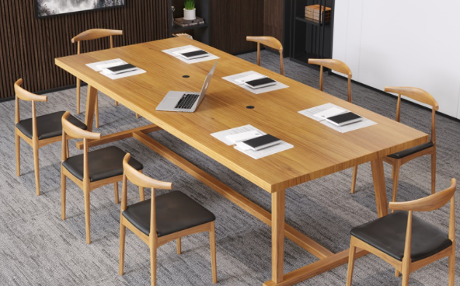 | 32 | 1900 | 网上询价 | 60800 | 北107(9)  北307（9）  北410（14）
 | 创意拼接梯形办公桌 | 140cm*60cm*75cm单桌，定制可按图示四张拼成6边型  实木材质，带线盒，每个桌子最少配2个插座，插座包括USB接口（含装电，牵电线、）  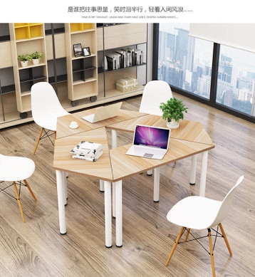 | 12 | 250 | 网上询价 | 3000 | 工艺北310  技能竞赛中心
 | 隔断柜 | 一套为3白3浅组合，人造板: 刨花板/三聚氰胺板  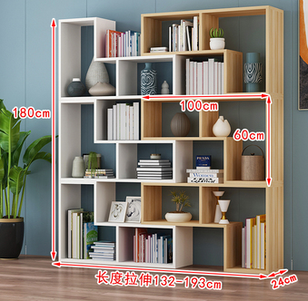 | 1 | 410 | 网上询价 | 410 | 工艺北310技能竞赛中心
 | 文件柜 | 3门文件柜1200mm*400mm*2000mm  （带锁）  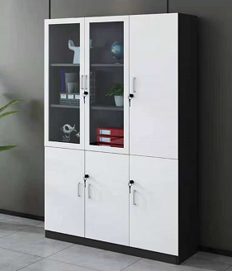 | 5 | 1500 | 网上询价 | 7500 | 工艺北205（2）  工艺北204（3）
 | 文件柜 | 2门文件柜800mm*400mm*2000mm  （带锁）实木、颜色提前与甲方沟通  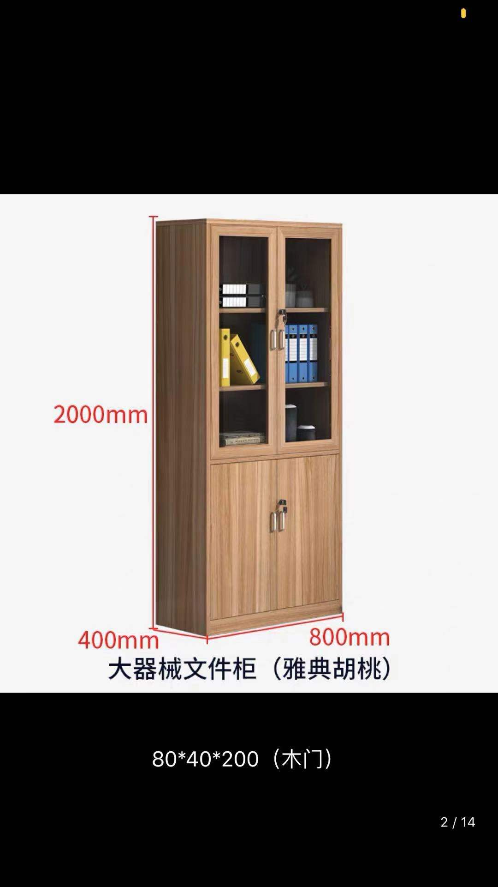 | 2 | 900 | 网上询价 | 1800 | 工艺北310（2）
 | 伊姆斯椅 | 定制  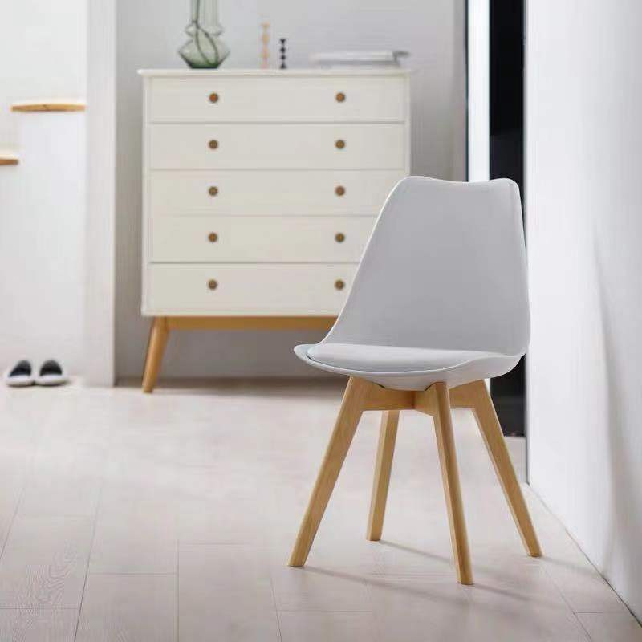 | 212 | 230 | 网上询价 | 48760 | 107(灰60)  303(灰20)  306(灰55)  310(灰16)  410(灰61)
 | 镂空靠背椅 | 按307教室原有的椅子样式采购（白色）  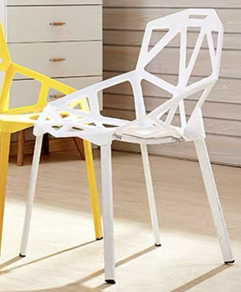 | 10 | 105 | 网上询价 | 1050 | 307
 | 机房双人工位 | 双人工位，按现有机房样式、颜色定制，具有穿线孔、机箱托、键盘托(该价格包含这几张桌子工位的电线、网线走线，以及电脑安装)  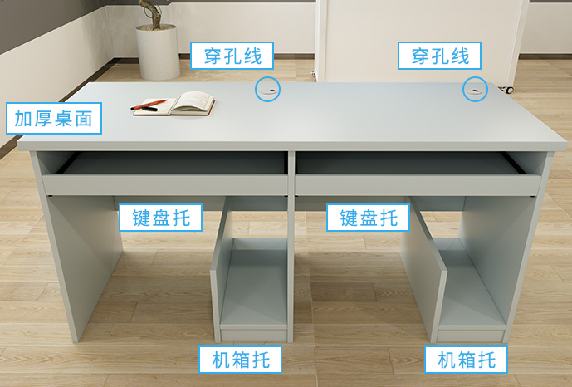 | 9 | 450 | 网上询价 | 4050 | 303(2)  306(3)  304(4)
 | 仓储货架 | 120*50*200cm 五层 材质: 角钢，可调节每层高度，中间层层板单层承重50KG，最上层和最下层层板单层承重100KG，搭配防滑脚垫，底盘牢固，不晃动  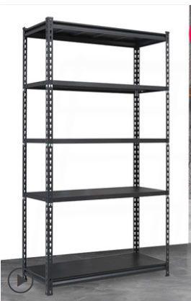 | 4 | 299 | 网上询价 | 1196 | 工艺北305仓库
 | 手推车 | 加厚静音板800斤102 x 62 CM  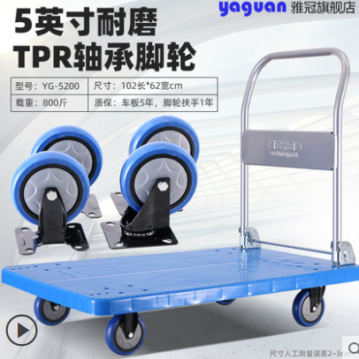 | 2 | 365 | 网上询价 | 730
 | 折叠伸缩人字梯 | 六步梯，展开179cm高，全踏板宽20CM 黑白款材质: 铝合金  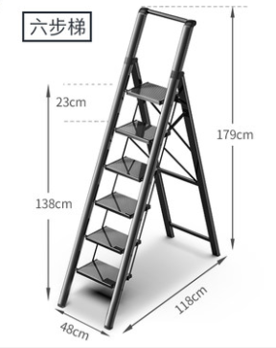 | 1 | 570 | 网上询价 | 570
 | 防潮箱 | 外尺寸：850CM*420CM*1000CM | 2 | 6630 | 网上询价 | 13260 | 工艺北305仓库
 | 图形工作站、台式计算机 | 1.主板：Intel C422系列及以上芯片组；  2.CPU ：配置≥1颗Intel Xeon W-2123系列处理器，≥4核心，≥3.6GHz主频；  3.内存：配置≥16G DDR4 ECC内存(两条8G的内存)；最大128G DDR4 2666MHz内存； 提供≥4个内存插槽，支持ECC高级内存保护技术； 4.硬盘：配置≥240G SSD+1块1TB SATA硬盘；≥2个3.5英寸硬盘；支持2个板载M.2 插槽；  5.Raid： RAID 0, 1, 5, 10 板载Intel控制器, SATA 6Gb/s.RAID 0, 1, 5, 10 可选 BCM Raid Controller, 12Gb/s SAS and SATA.同时支持对M.2 SSD 做Raid 0、1、5、10；  6.显卡：配置≥1张Nvidia Quadro P2000显卡，≥5GB显存容量；  7.声卡：集成声卡；  8.网卡：标配千兆网卡；  9.光驱：DVD-RW光驱；  10.显示器：≥23.8寸LED显示器，IPS屏幕，分辨率1920 x 1080，提供VGA+DP+HDMI接口，支持升降、俯仰、旋转；  11.其他：键盘、鼠标 同品牌键盘鼠标套件；  12.冷却：CPU、内存、显卡具有独立冷却通道；  13.电源：≥500W 92%白金电源；  14.机箱：≥25L立式机箱，支持免工具拆卸、内嵌式把手设计，易于搬运；后面板挂锁环：防止机器内关键部件被拆除；线锁插槽：防止机器被整机搬迁；  15.接口：≥8个USB接口（前置2个USB 3.0接口，后置6个USB接口）、2个PS/2接口、1个串口，可选IEEE1394接口、eSATA接口；  16.扩展槽：配置≥2个PCI-E3.0 x16，≥1个PCI-E3.0 x8，≥1个PCI-E3.0 x4；  17.操作系统：安装win10旗舰版操作系统；  18.数据安全：主机BIOS需自带基于硬件底层的数据安全擦除功能且保证硬盘数据擦除后不可恢复，厂商需免费提供原厂数据安全擦除软件；  19.调优方案：原厂需提供针对设计与分析应用。 | 16 | 16950 | 网上询价 | 271200 | 工艺北306
 | 86英寸教学会议触控智能一体机（含移动支架） | 教学一体机智能触控机；  显示器尺寸86英寸以上；  分辨率：3840*2160以上；  CPU：因特尔8代以上I7处理器；  运行内存：8G以上；  硬盘：SSD256G以上固态硬盘；  带无线网卡和有线网络接口；  正版WIN10操作系统、电子白板；  Usb接口2个以上 ；  VAG输入接口1个以上；  HDMI输入接口1个以上；  可移动支架：钢管直径50mm以上加粗双立柱，可升降调节，万向刹车大滑轮；  带摄像头；  智能书写笔；  无线鼠标、键盘一套。  包安装、售后维修、保修卡，说明书、遥控器、电源线。 | 8 | 35000 | 网上询价 | 280000 | 工艺北405（1）  工艺北406（1）  工艺北407（1）  工艺北408（1）  工艺北202（1）  工艺北309（1）  工艺北307（1）  工艺北409（1）
 | 卡座 | 三人位椅子158cm*69cm*59cm 2张  桌子120cm*60cm*60cm 1张  一套包含一张桌子，两把三人人椅子  椭圆形桌子120cm*60cm*60cm；材质：实木  椅子：  1、材料：采用绒布包面，弹力好，坐垫为高密度海绵，防污、阻燃、防静电处理；靠背设计、舒适软包坐垫、实木椅腿 （榉木）；扶手类型: 固定扶手  2、扶手高度：≥41cm  3、总高度：≥71cm  4、中标人供货前需和甲方沟通  5、浅麻灰色  （备注：供货前须于采购方确定颜色款式等，并将原有办公室内设备搬至指定位置）  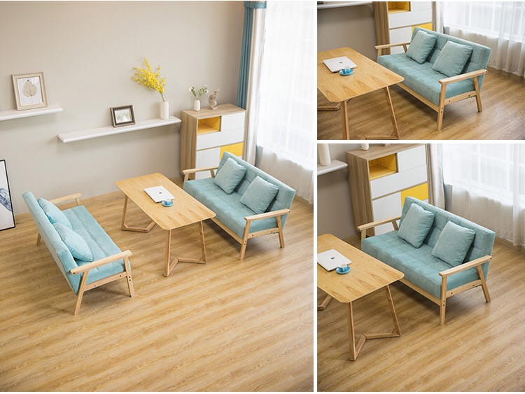 | 1 | 1500 | 网上询价 | 1500 | 工艺北  310（1）
 |  |  |  |  | 合计 | 745906

